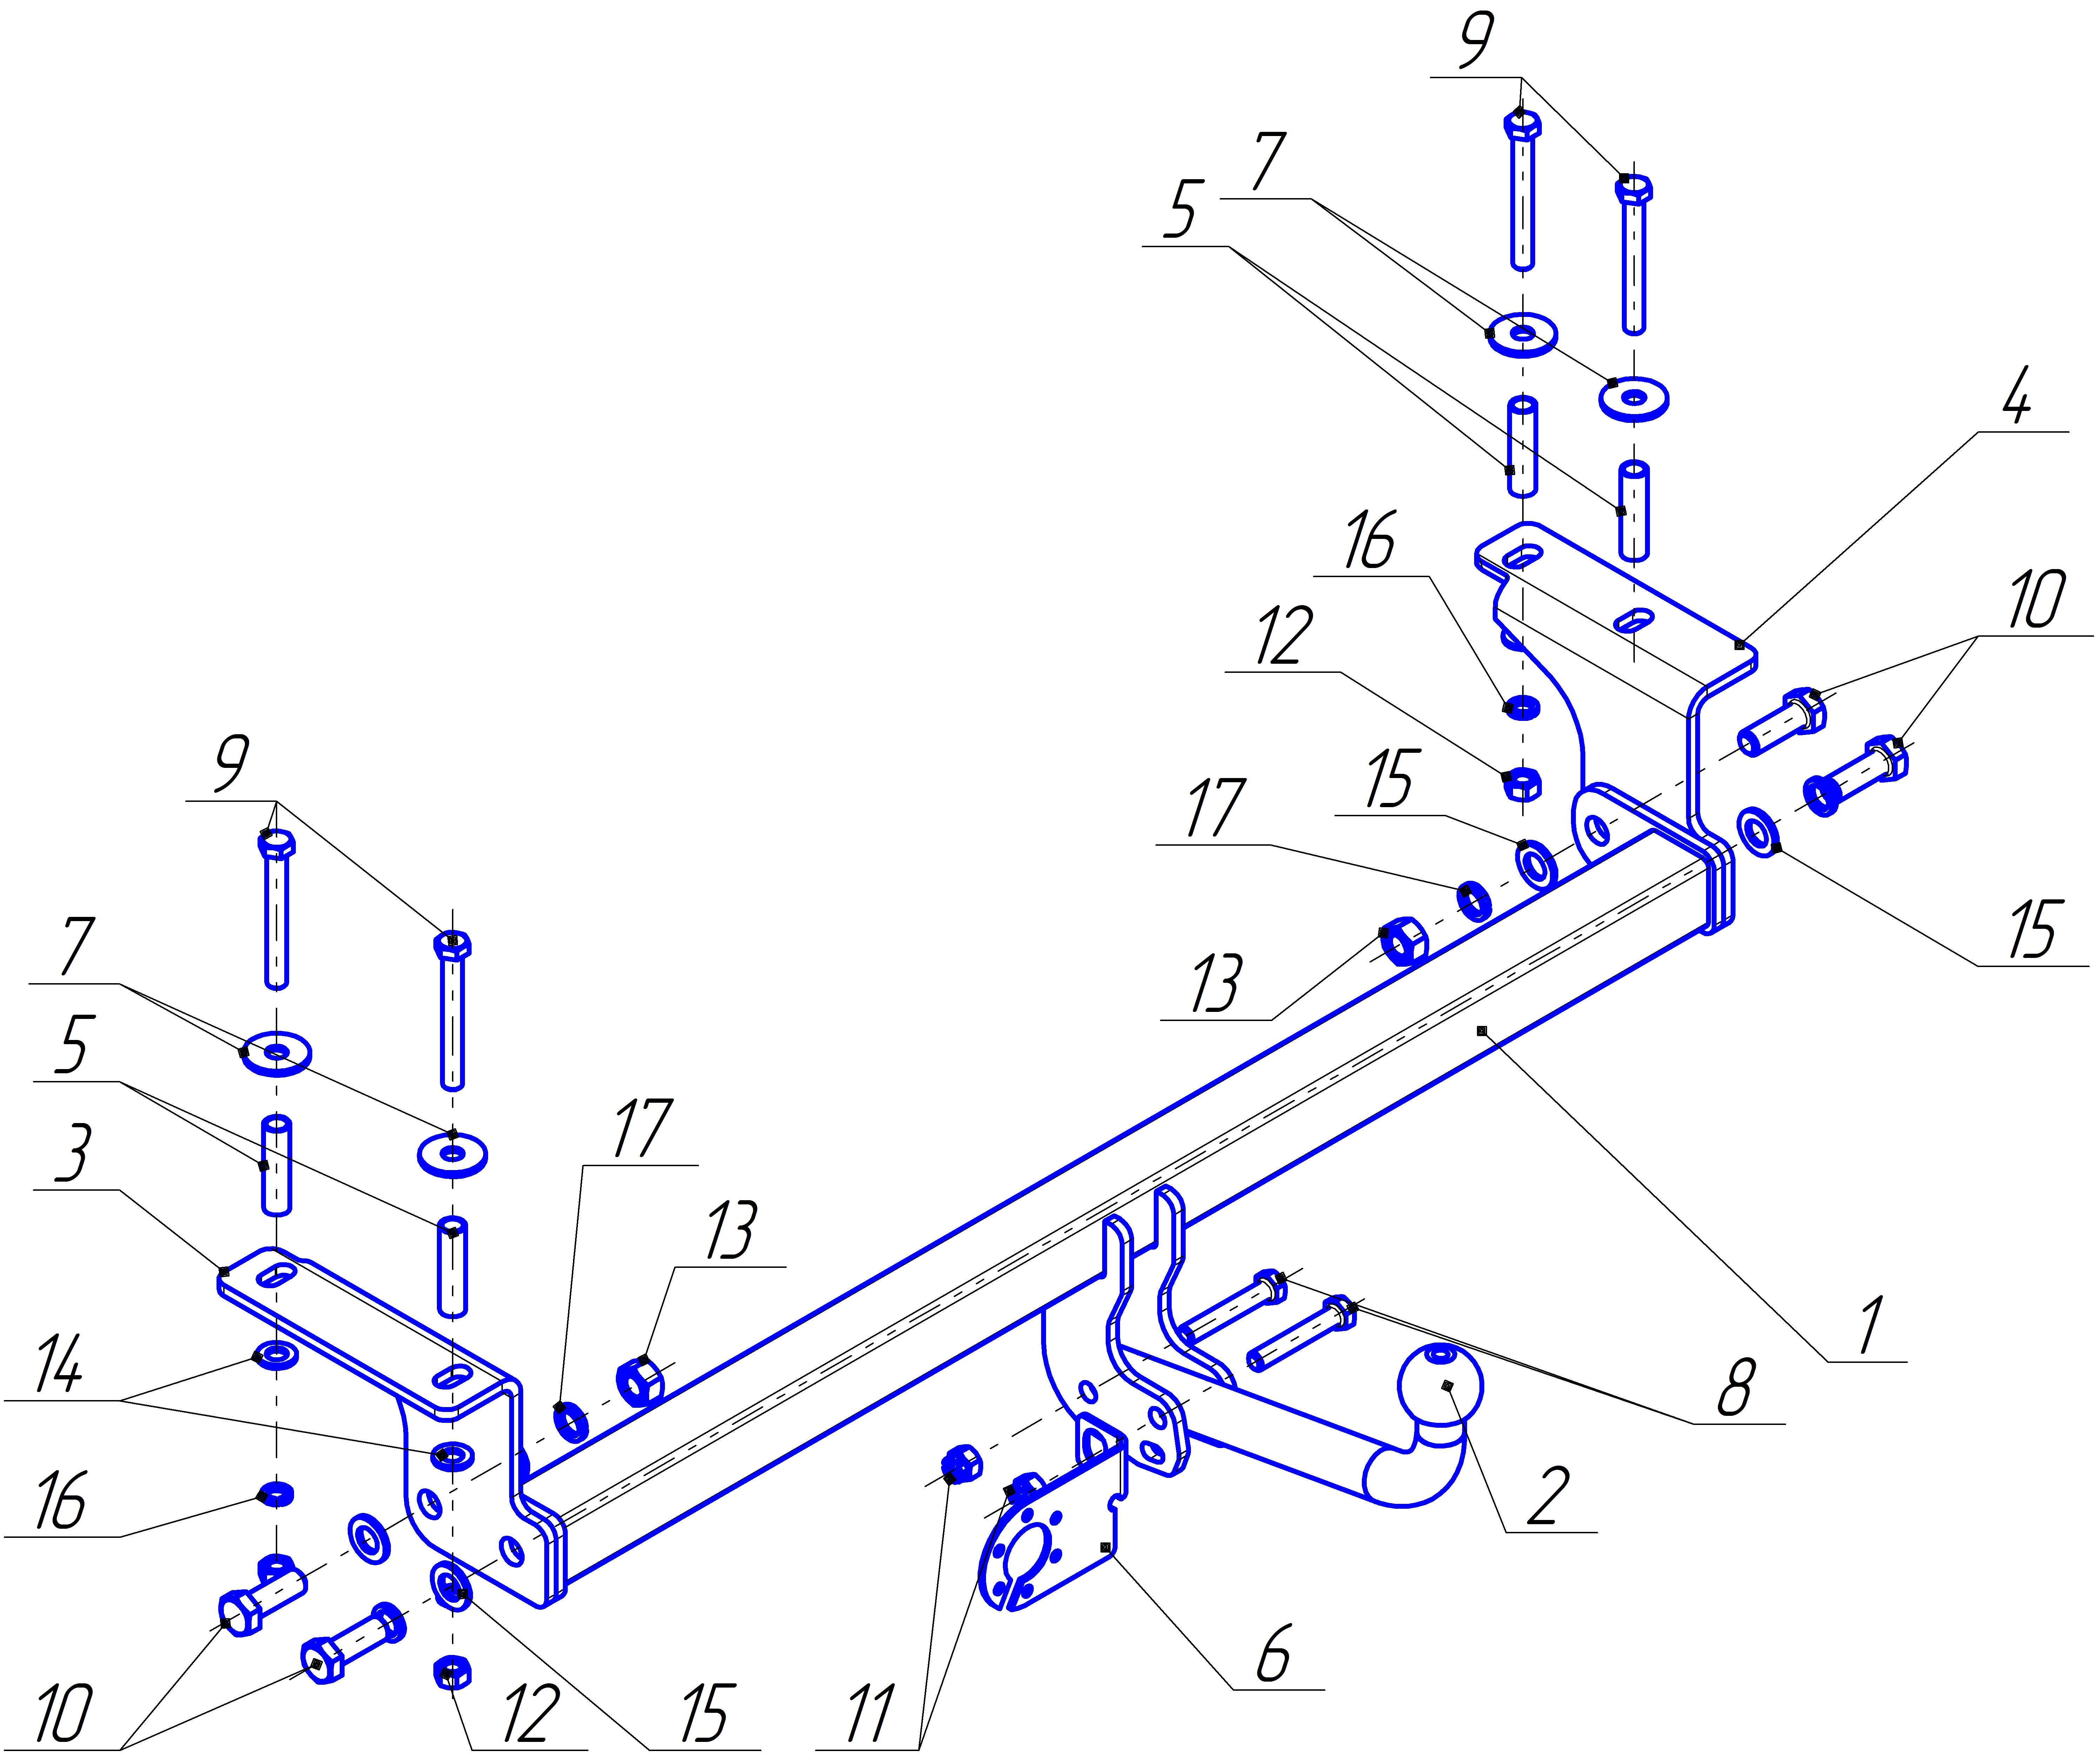

Рис.1 Установка ТСУ на автомобиль
ВНИМАНИЮ ПОКУПАТЕЛЯ
При покупке необходимо проверить комплектность. В руководстве должна быть указана дата продажи и поставлен штамп магазина. Необходимо сохранять руководство в течение всего гарантийного срока эксплуатации устройства.

ВВЕДЕНИЕ
Устройство тягово-сцепное (ТСУ) предназначено для шарнирной сцепки автомобиля с буксирным прицепом. Для обеспечения сцепки автомобиля с прицепами различных марок присоединительные элементы ТСУ стандартизованы в соответствии с ГОСТ Р 53815-2010. Изготовитель постоянно совершенствует ТСУ, поэтому некоторые конструктивные изменения могут быть не отражены в настоящем руководстве.

1 ТРЕБОВАНИЯ БЕЗОПАСНОСТИ И ПРЕДУПРЕЖДЕНИЯ
  - Не допускается буксировка прицепа полной массой более 1200кг, скорость автопоезда не должна превышать 90 км/час.
  - Вертикальная статическая нагрузка на сцепной шар не более 75 кг.
  - Работу по монтажу ТСУ рекомендуется проводить в условиях СТО.
  - При каждом ТО необходимо проводить подтяжку резьбовых соединений.
  - Изготовитель не несет ответственности за безопасность и надежность работы ТСУ при изменении потребителем его конструкции и при нарушении правил его эксплуатации.
2 ТЕХНИЧЕСКИЕ ХАРАКТЕРИСТИКИ
Тип шарнирного соединения | - шаровой
Диаметр сцепного шара | - 50мм
Вертикальная нагрузка на шар, не более | - 75кг
Полная масса буксируемого прицепа, не более | - 1200кг
Масса ТСУ, не более | - 8,0кг

3 КОМПЛЕКТ ПОСТАВКИ
1 | ТСУ NS-13 в сборе | - 1 шт.
2 | Шар NS-13 | - 1 шт.
3 | Кронштейн левый | - 1 шт.
4 | Кронштейн правый | - 1 шт.
5 | Втулка Ø16х58 | - 4 шт.
6 | Подрозетник | - 1 шт.
7 | Шайба Ø12x40 | - 4 шт.
8 | Болт М12х1,25х70 | - 2 шт.
9 | Болт М12х100 | - 4 шт.
10 | Болт М16х45 | - 4 шт.
11 | Гайка М12х1,25 самоконтрящаяся | - 2 шт.
12 | Гайка М12 | - 4 шт.
13 | Гайка М16 | - 2 шт.
14 | Шайба 12 | - 4 шт.
15 | Шайба 16 | - 6 шт.
16 | Шайба пружинная 12 | - 4 шт.
17 | Шайба пружинная 16 | - 4 шт.
18 | Руководство | - 1 шт.

4 УСТАНОВКА ТСУ НА АВТОМОБИЛЬ
- Установить на ровную площадку, приняв все необходимые меры обеспечения безопасности выполняемых работ;
- Демонтировать запасное колесо и внутреннюю облицовку багажника, приложить кронштейны поз.3,4 к лонжеронам автомобиля до совпадения передних (по ходу автомобиля) отверстий в кронштейнах с имеющимися отверстиями в лонжеронах;
- Просверлить лонжероны насквозь по отверстиям в кронштейнах сверлом Ø13мм;
- Рассверлить полученные отверстия на Ø17мм со стороны багажника (нижнюю плоскость лонжеронов не рассверливать!!!);
- Установить кронштейны поз.3,4 на автомобиль с помощью крепежных элементов поз.7,9,12,14, установив внутрь лонжеронов дистанционные втулки поз.5;
ВНИМАНИЕ!!! Установка кронштейнов без дистанционных втулок может привести к деформации элементов кузова автомобиля при монтаже ТСУ и их разрушению в процессе эксплуатации ТСУ.
- Вырезать в пластиковом бампере отверстие для выхода держателя шара по месту;
- Установить ТСУ поз.1 на кронштейны поз.3,4 крепежными элементами поз.10,13,15,17 и закрепить на ТСУ поз.1 сцепной шар поз.2 и подрозетник поз.6 крепежными элементами поз.8,11;
- Произвести затяжку резьбовых соединений М12 с моментом 85 Н·м и М16 с моментом 105 Н·м и установить на место запасное колесо и облицовку багажника;
- В соответствии с пунктом 5 паспорта подключить электрооборудование;
- Сцепной шар ТСУ покрыть слоем консистентной смазки типа ЛИТОЛ.
5. ПОДКЛЮЧЕНИЕ ЭЛЕКТРООБОРУДОВАНИЯ

Работы по подключению электрооборудования ТСУ к бортовой сети автомобиля должны производиться в условиях специализированной мастерской.
- отключить аккумуляторную батарею;
- подключить провода к клеммам розетки и закрепить розетку на подрозетнике с помощью винтов и гаек М5 или с помощью саморезов;
- подключить провода от клемм розетки к бортовой сети автомобиля в соответствии со схемой Рис.2 с помощью разветвителей проводов;
- проверить на автомобиле действие световых сигналов.

Stop | Стоп-сигнал | 6 | 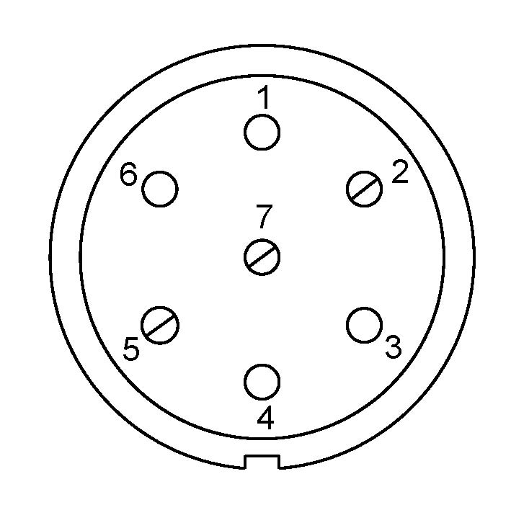 | 1 | Левый поворот
 | Габаритные огни | 5, 7 |  | 2 | Противотуманные габаритные фары
 | Правый поворот | 4 |  | 3 | Масса | ┴

Рис.2. Схема подключения электрооборудования

6. ГАРАНТИИ ИЗГОТОВИТЕЛЯ

Гарантийный срок эксплуатации ТСУ составляет 18 месяцев со дня продажи его магазином. Претензии по качеству ТСУ принимаются в течении срока гарантии при условии эксплуатации в соответствии с настоящим руководством по месту нахождения предприятия изготовителя.

7. СВИДЕТЕЛЬСТВО О ПРИЕМКЕ

Тягово-сцепное устройство полностью укомплектовано, соответствует ТУ 4591-002-23512563-2004 и признано годным к эксплуатации.

ДАТА ВЫПУСКА _____________ | ДАТА ПРОДАЖИ _____________
ШТАМП ОТК | ШТАМП МАГАЗИНА



РОССИЯ

ООО «AvtoS»
140400, Московская область,

г. Коломна, ул. Озерское шоссе, д. 55
ИНН 5022020095
тел. +7(496)616-92-67;
факс +7(496)616-91-17

ТЯГОВО-СЦЕПНОЕ УСТРОЙСТВО

ДЛЯ АВТОМОБИЛЕЙ

NISSAN Qashqai 2007-2014г.

NISSAN Qashqai 2+ 2010-2014г.

Код: NS-13

Руководство по монтажу и эксплуатации

